**SOLUCIONARIO MIÉRCOLES 6 DE MAYO**

**LENGUA**

Dos sustantivos

* Compañero: sustantivo, masculino, singular.
* Impresora: sustantivo, femenino, singular.

Dos adjetivos: nuevo y simpático.

**Actividades página 171.**

4. Gravedad. Facilidad. Suciedad. Tranquilidad. Humedad. Agilidad.

5

5. Antifaz. Sed. Nariz.

6. Comprad. Sacad. Lavad. Leed.

MATEMÁTICAS

**Actividades página 159.**

1

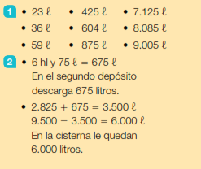

**CIENCIAS NATURALES**

**Actividades página 109.**

1. Lingote de oro: sustancia pura. Tarta: mezcla heterogénea. Sal: sustancia pura. Agua: mezcla homogénea .( Recordar que solo se pueden clasificar las mezclas en homogéneas o heterogéneas).
2. R. M. Mezclas homogéneas: leche con cacao, el cobre.

Mezclas heterogéneas: macedonia de frutas, agua y arena.